ПОРТФОЛИО ГРУППЫ « ГНОМИКИ »
ДОБРО ПОЖАЛОВАТЬ В СРЕДНЮЮ ГРУППУ «ГНОМИКИ»

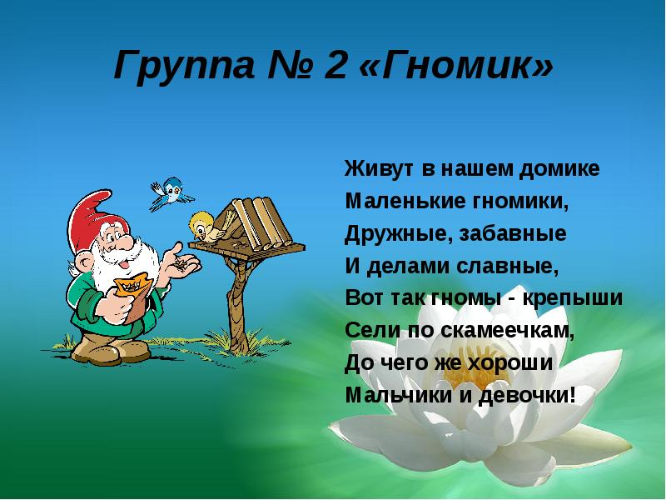

Возрастные особенности развития детей 4-5 лет
ВОСПРИЯТИЕ И ПРЕДМЕТНО-ИГРОВАЯ ДЕЯТЕЛЬНОСТЬ:
Разбирает и складывает трехсоставную и четырехсоставную матрешку путем
примеривания или зрительного соотнесения. Собирает пирамидку с учетом величины колец путем зрительного соотнесения. Складывает разрезную картинку из 2 и 3 частей путем зрительного соотнесения.
ПАМЯТЬ:
Выполняет поручение в виде 2-3 последовательных действий; по просьбе взрослого запоминает до 5 слов.
ВНИМАНИЕ:
Занимается интересной деятельностью в течение 15-20 минут.
РЕЧЬ:
Использует обобщающие слова; называет животных и их детенышей, профессии людей, части предметов. Пересказывает знакомые сказки с помощью взрослых, читает наизусть короткие стихотворения.
МАТЕМАТИЧЕСКИЕ ПРЕДСТАВЛЕНИЯ:
Использует в речи слова много и один, называет круг, треугольник, квадрат, шар,
куб. Умеет видеть геометрические фигуры в окружающих предметах. Правильно
называет времена года, части суток. Различает правую и левую руку.
ДВИГАТЕЛЬНОЕ РАЗВИТИЕ, МОТОРИКА РУК, ГРАФИЧЕСКИЕ НАВЫКИ:
Рисует прямые горизонтальные и вертикальные линии, раскрашивает простые формы.Копирует заглавные печатные буквы. Рисует простой дом (квадрат и крыша),человека (2-3 части тела). Складывает бумагу более чем 1 раз. Нанизывает бусины средней величины на толстую леску или проволоку. Определяет предметы в мешке на ощупь. Прыгает на одной ноге, попеременно на одной и другой ноге, ходит по бревну. Подбрасывает вверх мяч и ловит его двумя руками. Лепит из пластилина, шнурует ботинки.

Режим (распорядок) дня средней группы №2 «Гномики»
На 2019 -2020 год.

Режимные моменты | Время проведения
Приём детей, игра, самостоятельная деятельность, общение, утренняя гимнастика | 07.30-08.10
Подготовка к завтраку, завтрак | 08.10-08-45
Игры, индивидуальная работа с детьми, самостоятельная деятельность детей | 08.45-10.00
Второй завтрак | 10.00-10.10
Подготовка к прогулке, прогулка, (игры, наблюдения, экскурсии, индивидуальная работа, общение по интересам, досуги, развлечения, труд, экспериментирование. Возращение с прогулки | 10.10-12.00
Подготовка к обеду, обед | 12.00-12.40
Гигиенические процедуры, дневной сон. | 12.40-15.00
Постепенный подъём, закаливающие процедуры, подготовка к полднику, полдник | 15.00-15.20
Игры, индивидуальная рабата с детьми, самостоятельная деятельность детей | 15.20-16.10
Подготовка к ужину, ужин | 16.10-16.30
Подготовка к прогулке, прогулка (игры), работа с родителями, уход детей домой | 16.30-18.00
Расписание непрерывной образовательной деятельности (НОД)
в средней группе №2 « ГНОМИКИ»
(дети 5- го года жизни)
Понедельник | 09:00-09:20 – Двигательная деятельность  09:30-09:50 –Познавательно-исследовательская деятельность (математическое развитие/формирование экологической культуры)
Вторник | 09:00-09:20 –– Музыкальная деятельность  09:30-09:50 – Коммуникативная деятельность (азбука общения)
Среда | 09:00-09:20 Продуктивная деятельность. (лепка/рисование)  09:30-09:50 – Двигательная деятельность
Четверг | 09:00-09:20 – Двигательная деятельность.  09:30-09:50 – Коммуникативная деятельность (развитие речи)
Пятница | 09:00-09:25 – Музыкальная деятельность  09:30-09:50 – Продуктивная деятельность (аппликация/ конструирование)

НАШИ ОСЕННИЕ ПРОГУЛКИ
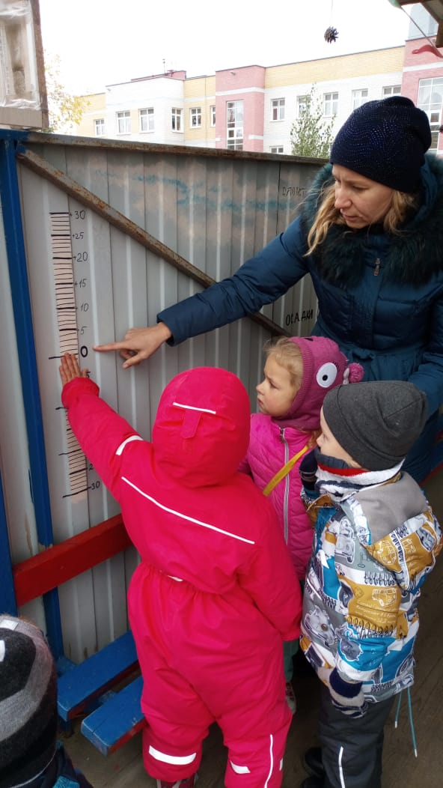
Знакомство с термометром для измеренияия температуры воздуха.

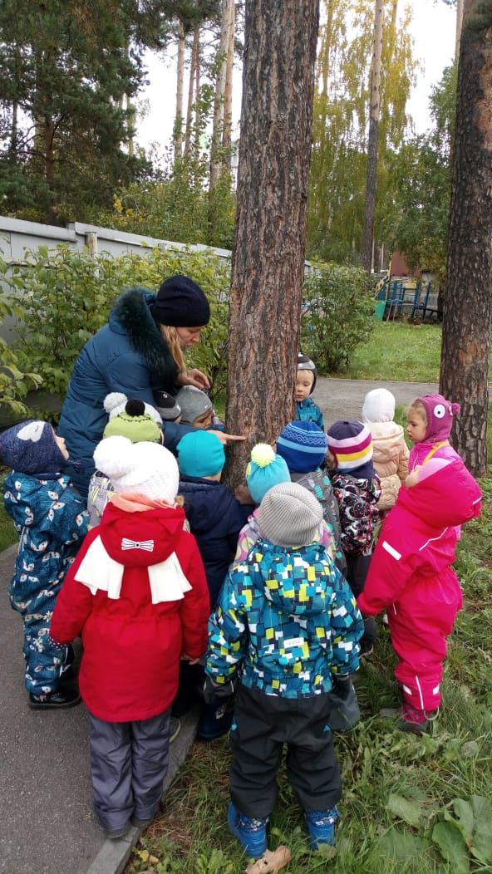

Изучаем с детьми деревья нашего детского сада.

Играем в группе

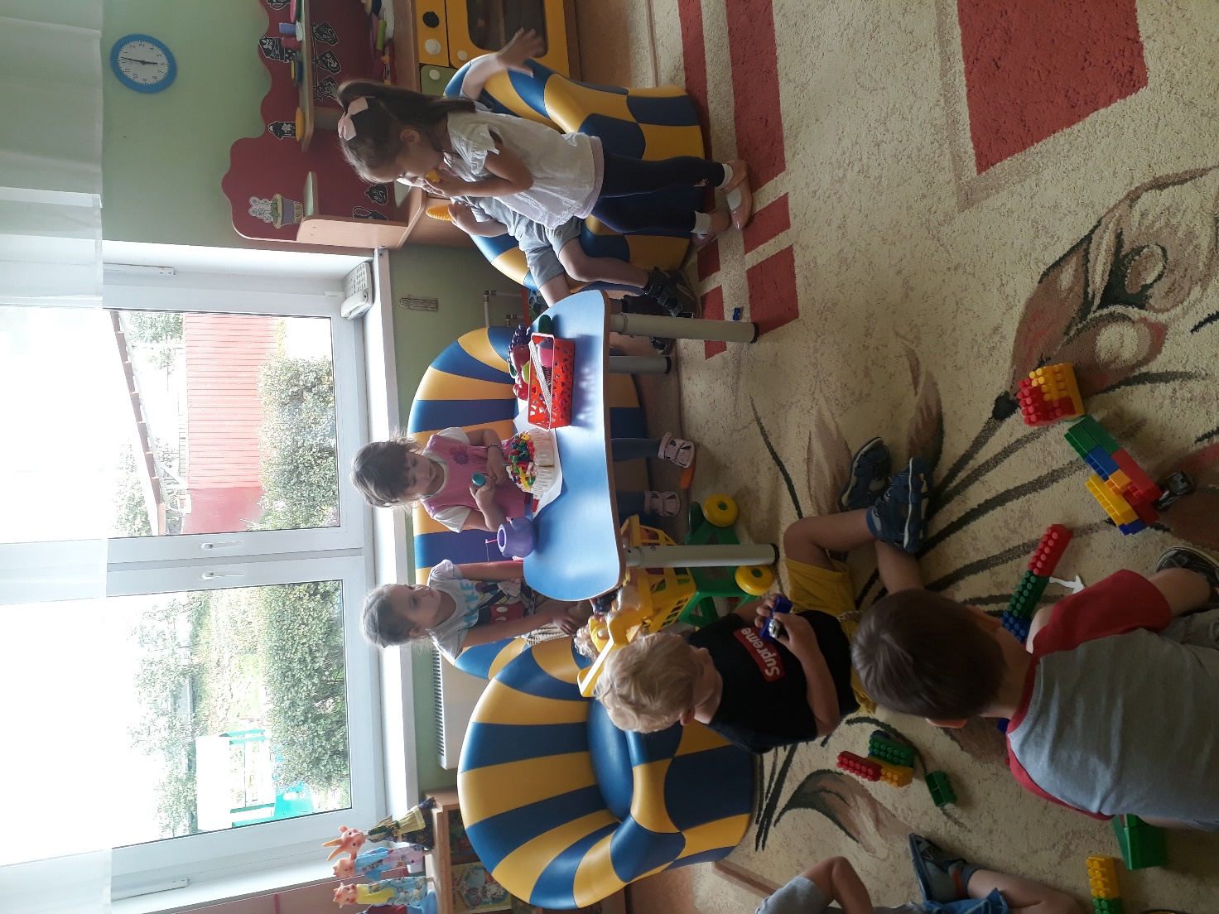

Ох игра,игра,игра.
Как устал я от тебя!

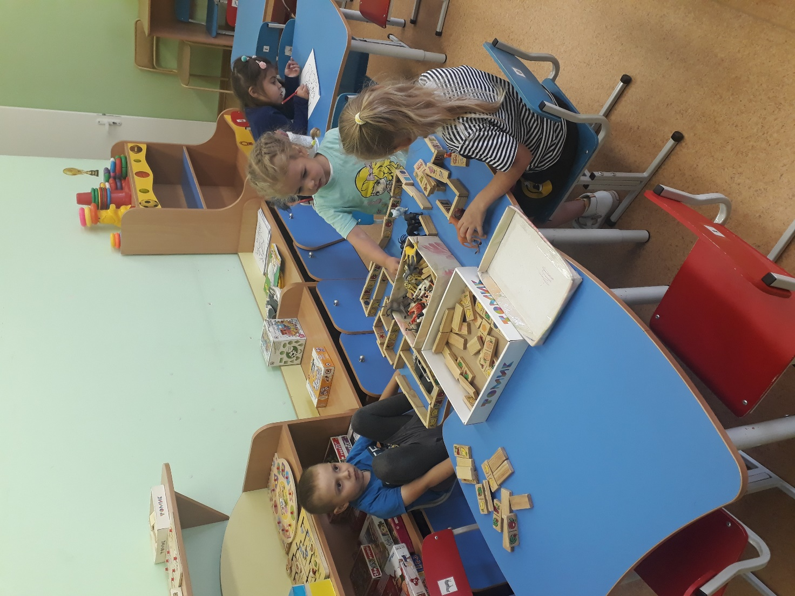

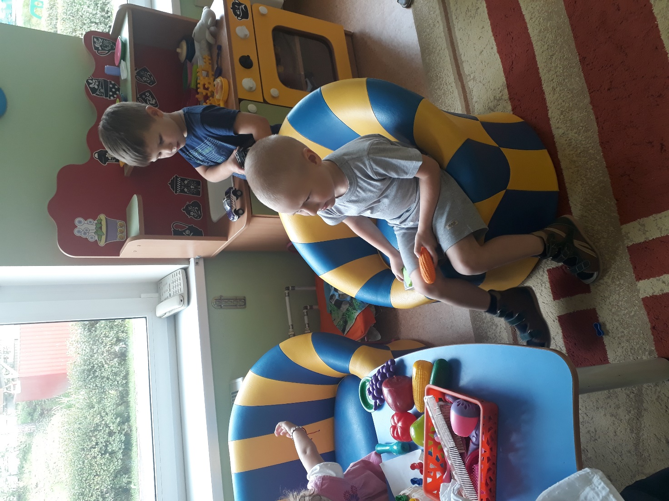

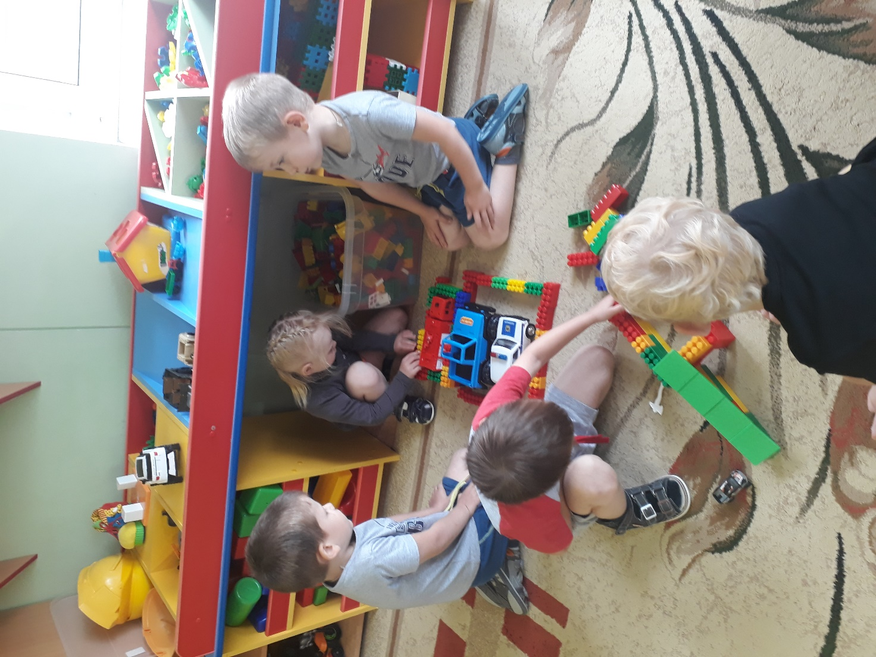

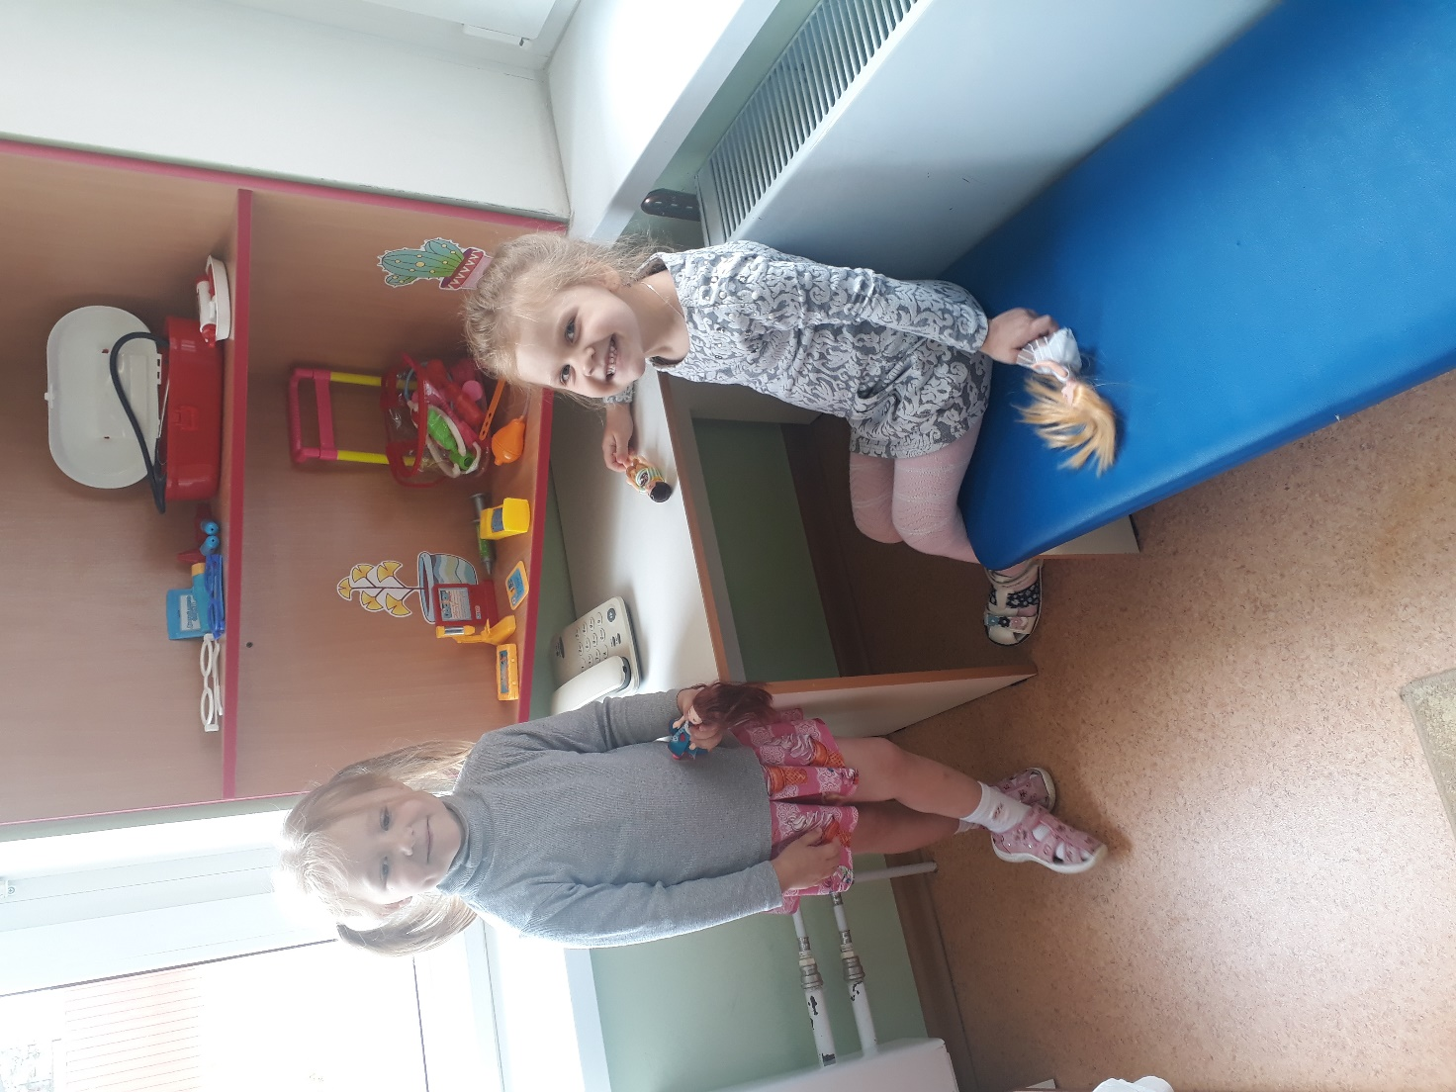

Наши юные медики. Девочки лечат кукол.

Физкультминутка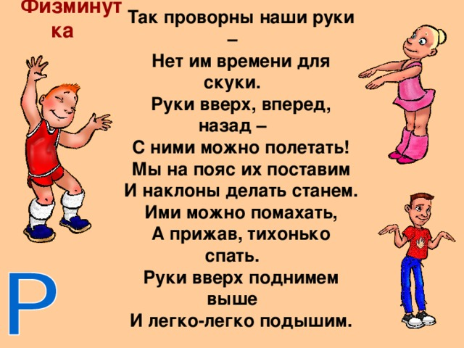
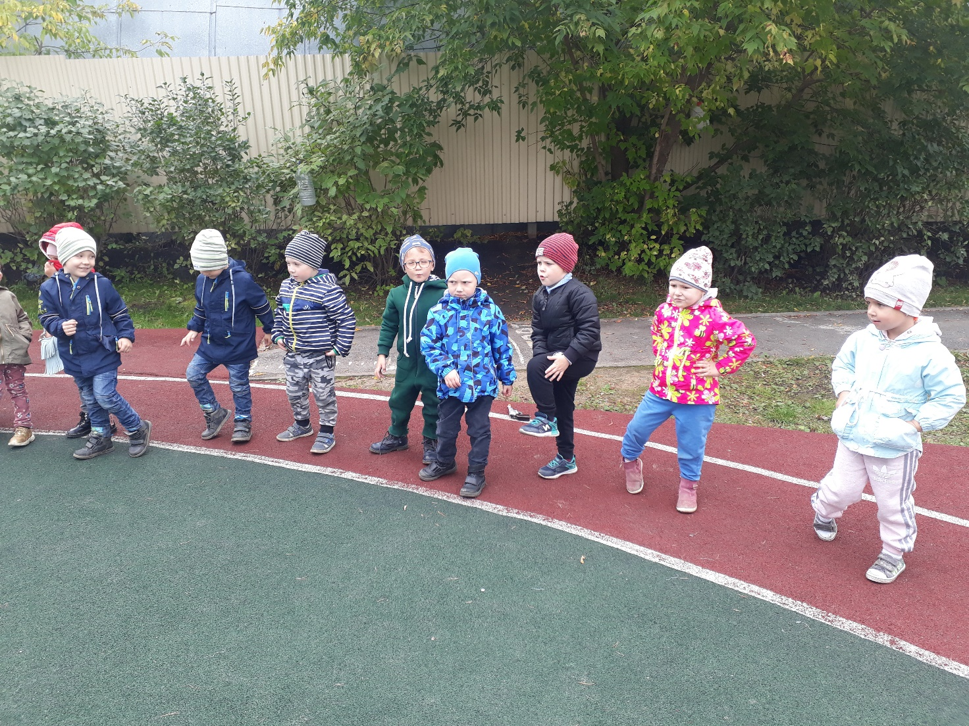

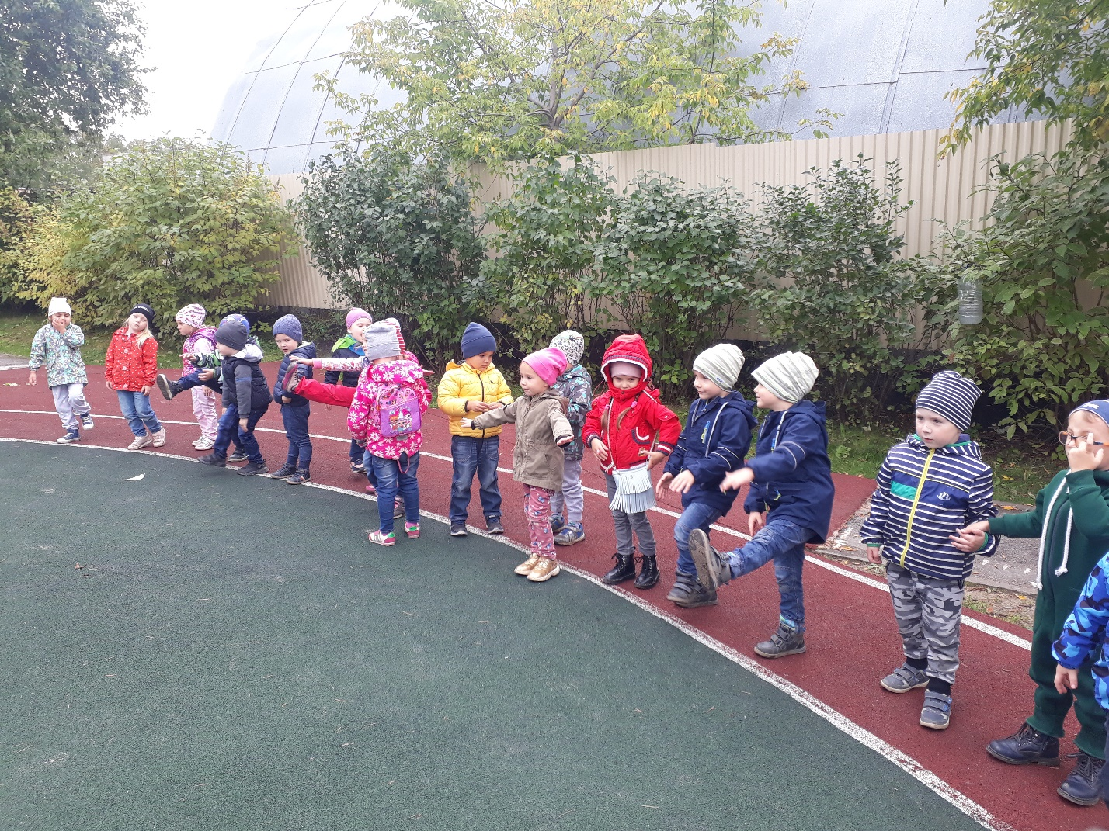

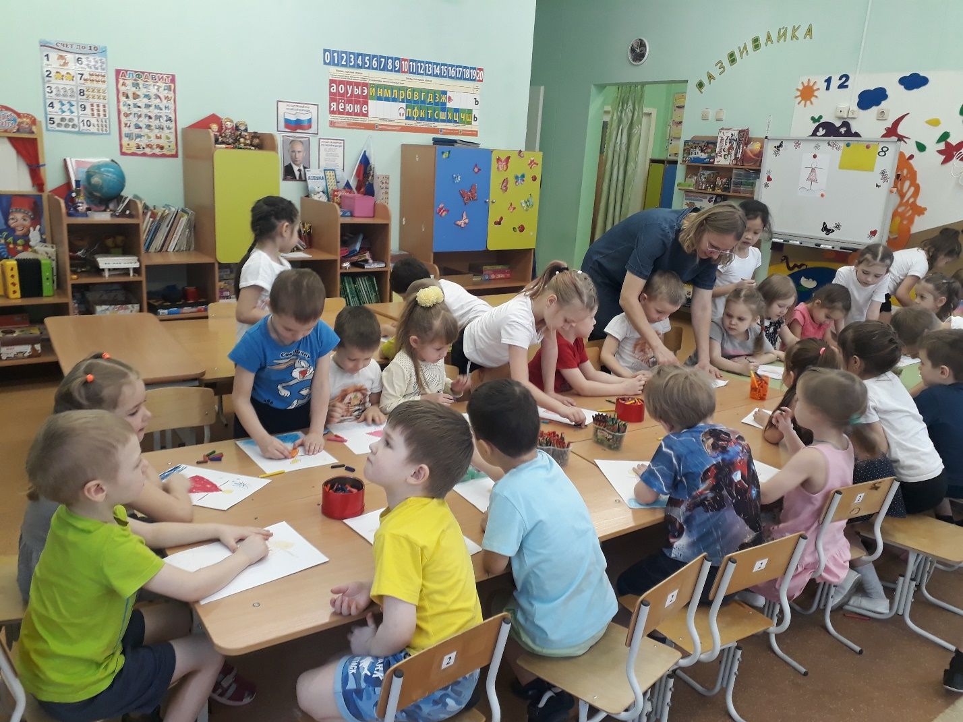
В гостях у подготовительной группы №5 «ЗВЁЗДОЧКИ».
Изм.
Лист
№ докум.
Подпись
Дата
Лист

КП.08.02.10.П307.11.20.ПЗ

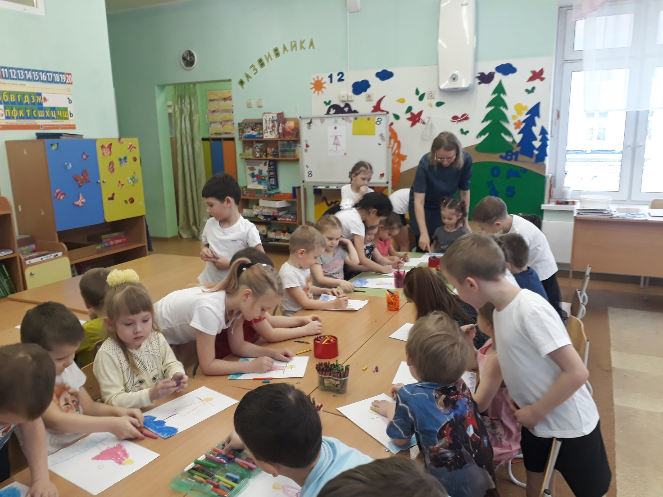
Рисуем вместе. Дети подготовительной группы помогают нам рисовать.

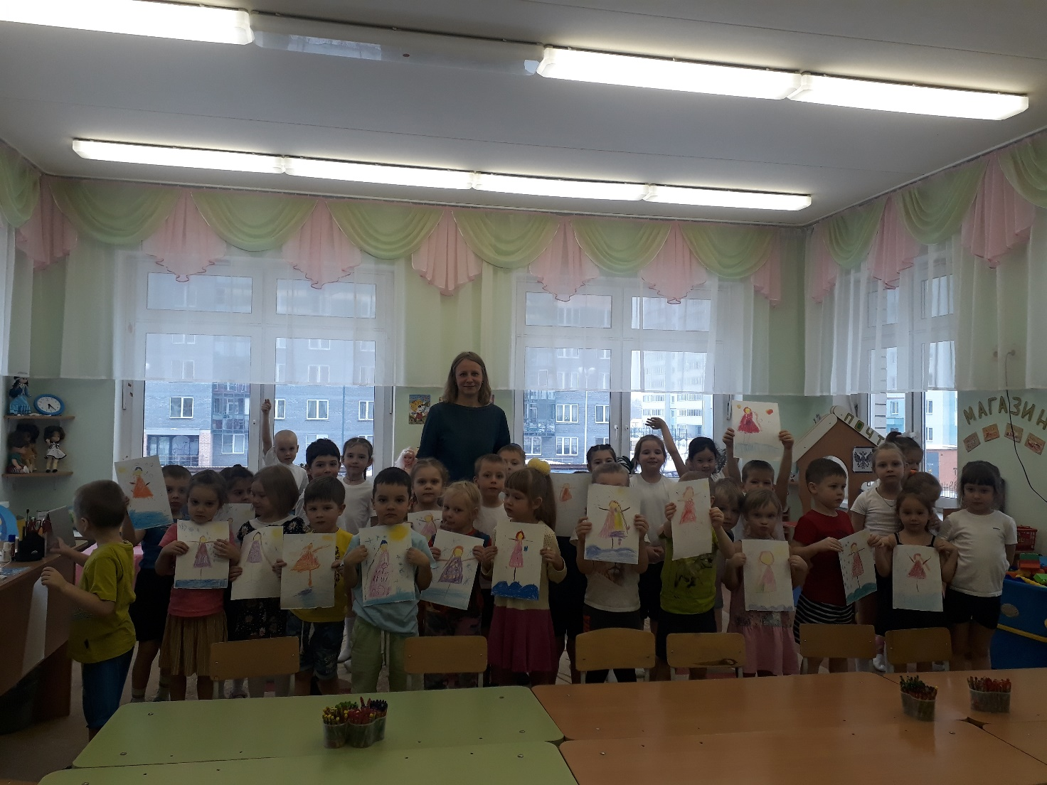

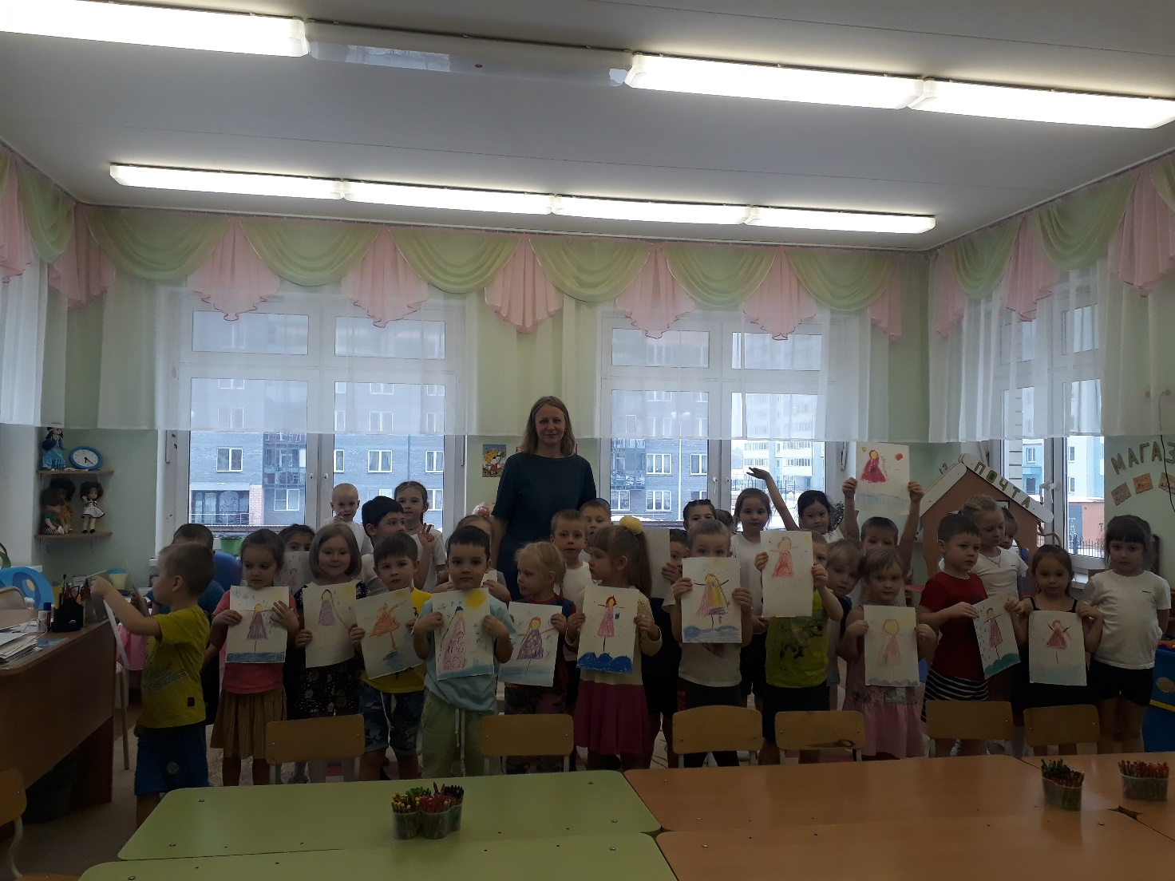
Наш совместный с детьми результат

Музыкальное занятие
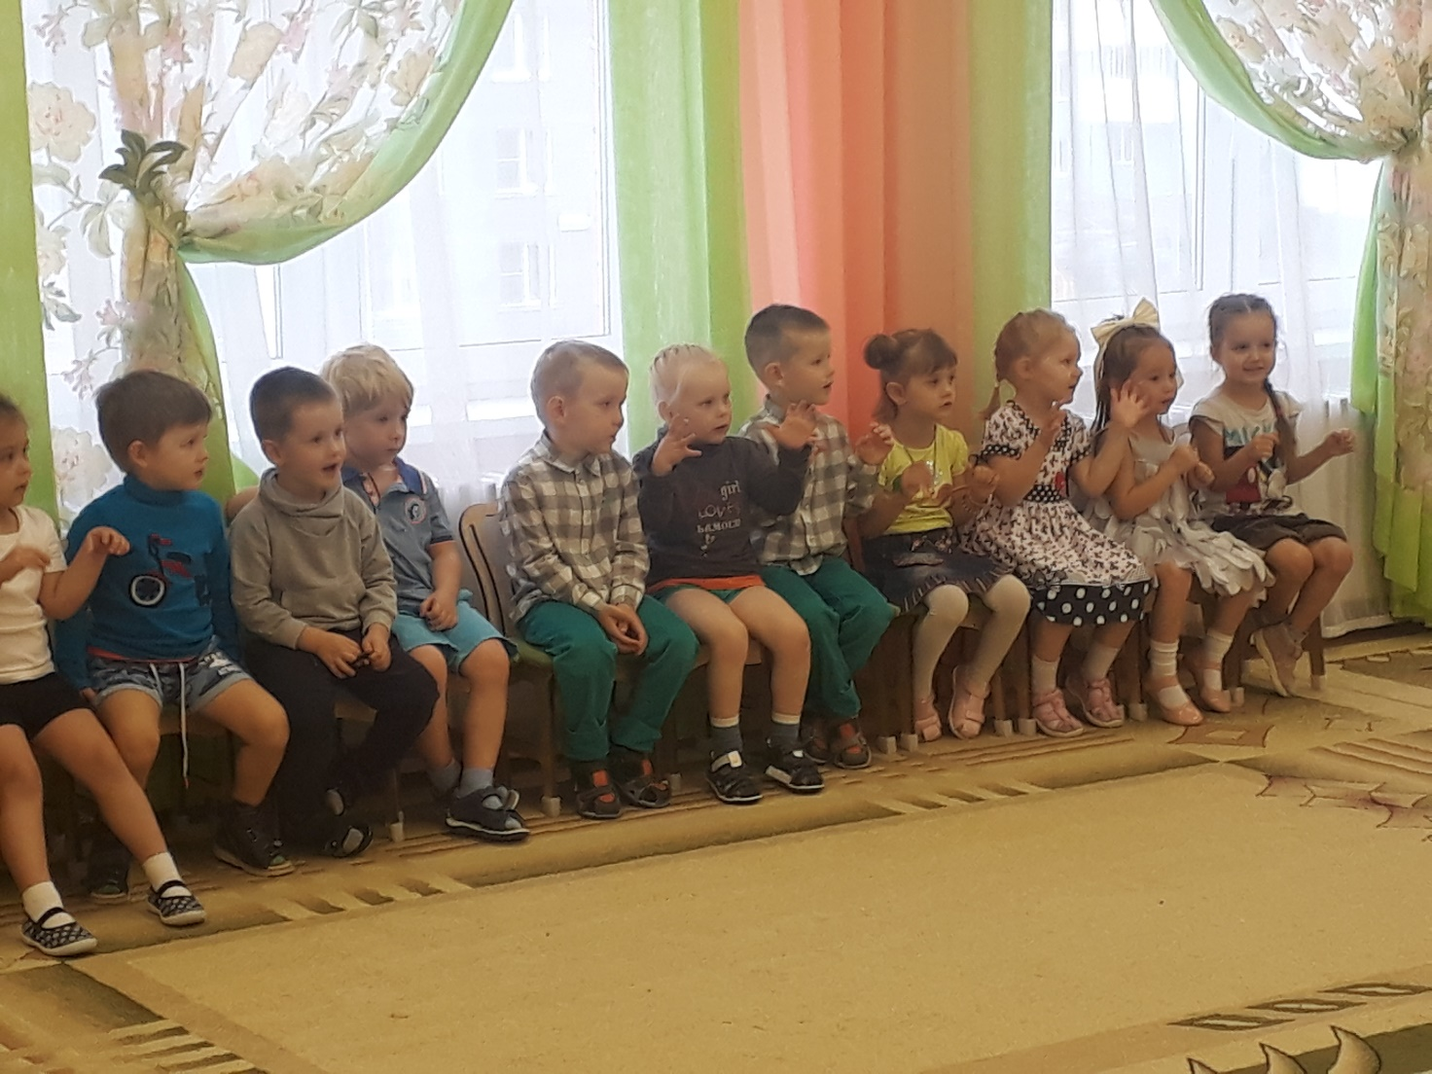

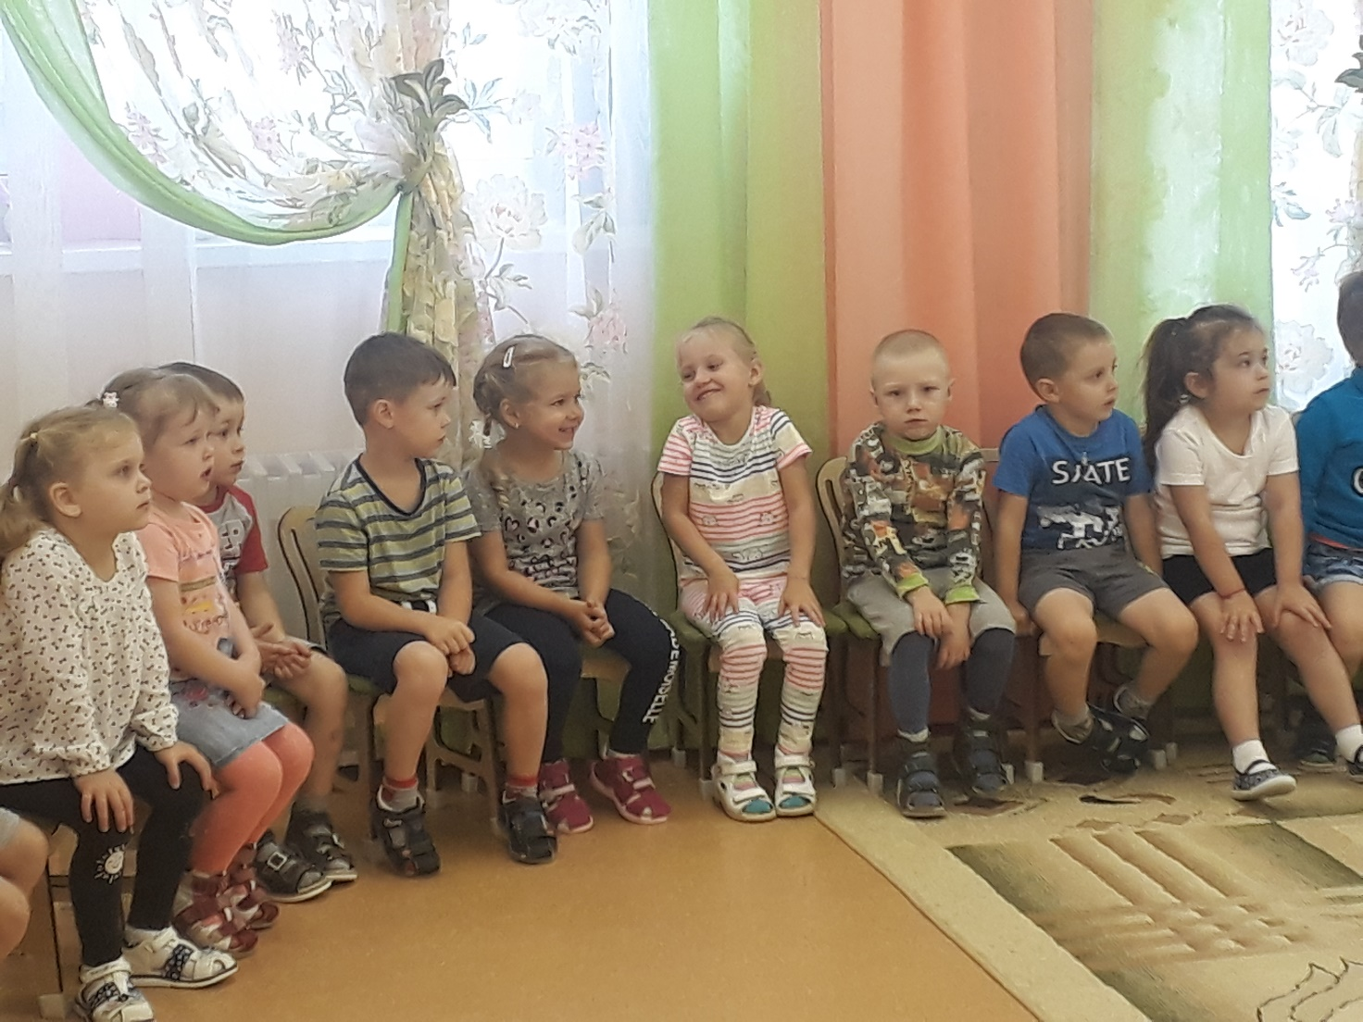
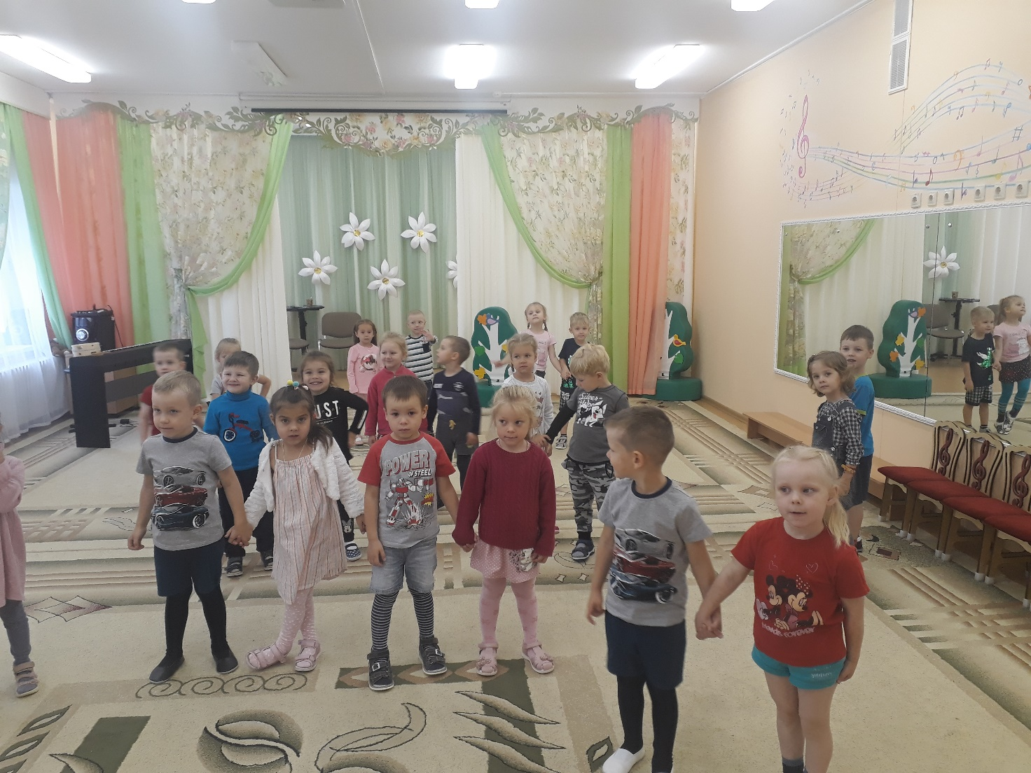
Наша дружная группа
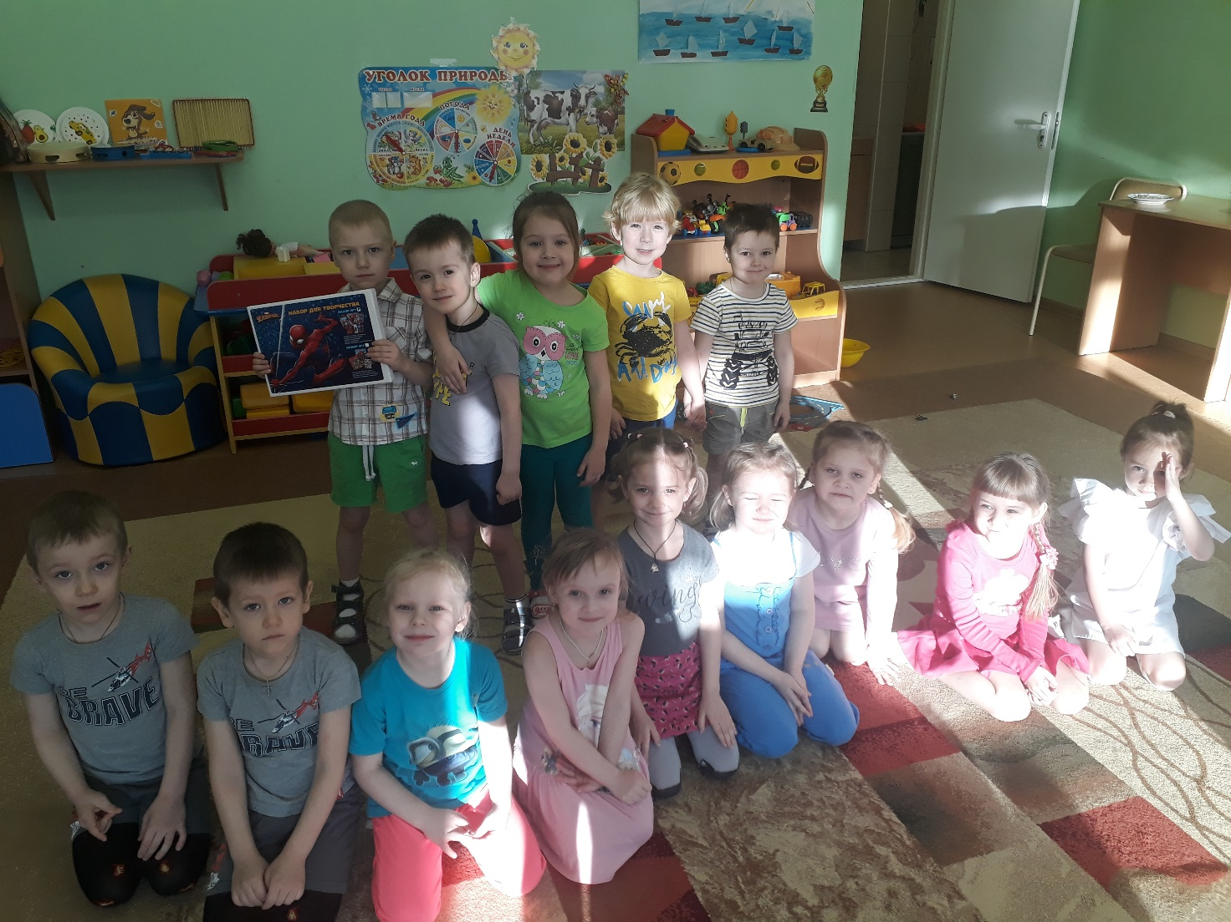

Играем вместе, играем дружно!
